新 书 推 荐

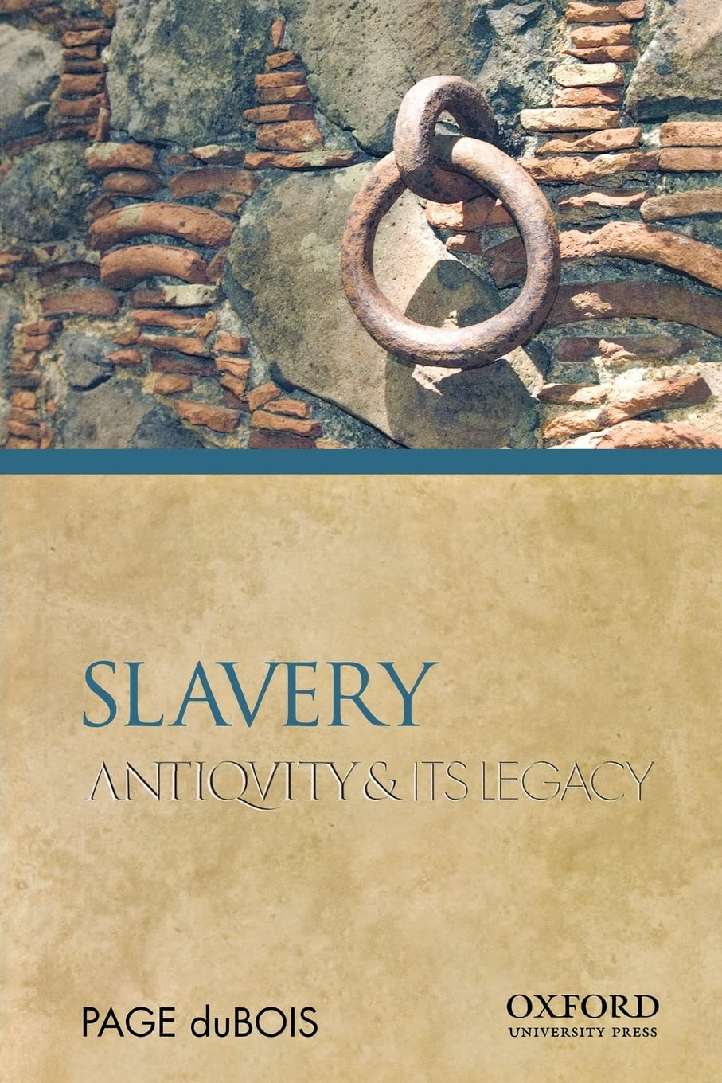
中文书名：《奴隶制遗产与启发》
英文书名：Slavery: Antiquity and Its Legacy
作 者：Page DuBois
出 版 社：Bloomsbury Academic
代理公司：ANA/Winney
出版时间：2010年1月
代理地区：中国大陆、台湾
页 数：168页
审读资料：电子稿
类 型：历史

内容简介：

与奴隶有关的，不止有古罗马斗兽场，还有加州劳工工厂和南亚血汗工厂，并且，年轻妇女和儿童似乎越来越容易遭受性贩运。本书标题表明，奴隶制在当代远未灭绝，它还活着，而且活得很好。

“生命、自由和追求幸福”可能是美国《独立宣言》中最著名的一句话。托马斯·杰斐逊（Thomas Jefferson）的这一重要见解与法国的“自由、平等、博爱”概念密切相关；这两种思想都体现了一种观念，即自由是不可剥夺的人权，在现代世界，我们认为这是理所当然的。相比之下，在古代，自由和平等的概念没人在意。雅典人、斯巴达人和罗马人都拥有奴隶或农奴（不自由的受约束的人），社会在各个阶层都是不平等的。那么，如果现代社会憎恶奴隶制，为什么古代对农奴制的看法在今天还重要呢？杜波依斯向我们展示了奴隶制在当代依然存在，而且还不容小觑。奴隶不仅与古罗马斗兽场联系，还与加州劳工工厂和南亚血汗工厂联系在一起，而年轻妇女和儿童似乎越来越容易遭受性贩运。作者将这种现代的（经济或性）奴役经验应用于古代奴隶制，探讨了亚里士多德、普劳图斯、特伦斯和阿里斯托芬关于这一主题的著作。她还研究了罗马奴隶起义的著名领袖斯巴达克斯的案例，并将古老的解放概念与非常常见的移民奴役经历、猖獗的社团主义和剥削资本主义的全球化世界联系起来。

作者简介：

佩吉·杜波依斯（Page DuBois）是加州大学圣地亚哥分校古典与比较文学教授。她的著作包括《酷刑与真相》（Torture and Truth）（1991），《萨福正在燃烧》（Sappho is Burning）（1997），《特洛伊木马:从保守派手中拯救经典》（Trojan Horses: Saving Classics from the Conservatives）（2001）和《奴隶和其他物品》（Slaves and other Objects）（2003）。

感谢您的阅读！
请将反馈信息发至：版权负责人
Email：Rights@nurnberg.com.cn
安德鲁·纳伯格联合国际有限公司北京代表处
北京市海淀区中关村大街甲59号中国人民大学文化大厦1705室, 邮编：100872
电话：010-82504106, 传真：010-82504200
公司网址：http://www.nurnberg.com.cn
书目下载：http://www.nurnberg.com.cn/booklist_zh/list.aspx
书讯浏览：http://www.nurnberg.com.cn/book/book.aspx
视频推荐：http://www.nurnberg.com.cn/video/video.aspx
豆瓣小站：http://site.douban.com/110577/
新浪微博：安德鲁纳伯格公司的微博_微博 (weibo.com)
微信订阅号：ANABJ2002


